**SUPLOVÁNÍ**  
Nepřítomni: PASTÝŘÍK, ČERNÁ, EISNER  
Nepřítomné třídy: 4B4 praxe

DOZOR / ŠATNY / 7:30 – 8:15: BARTONÍČEK  
DOZOR / ŠATNY / VELKÁ PŘESTÁVKA: BURDOVÁ

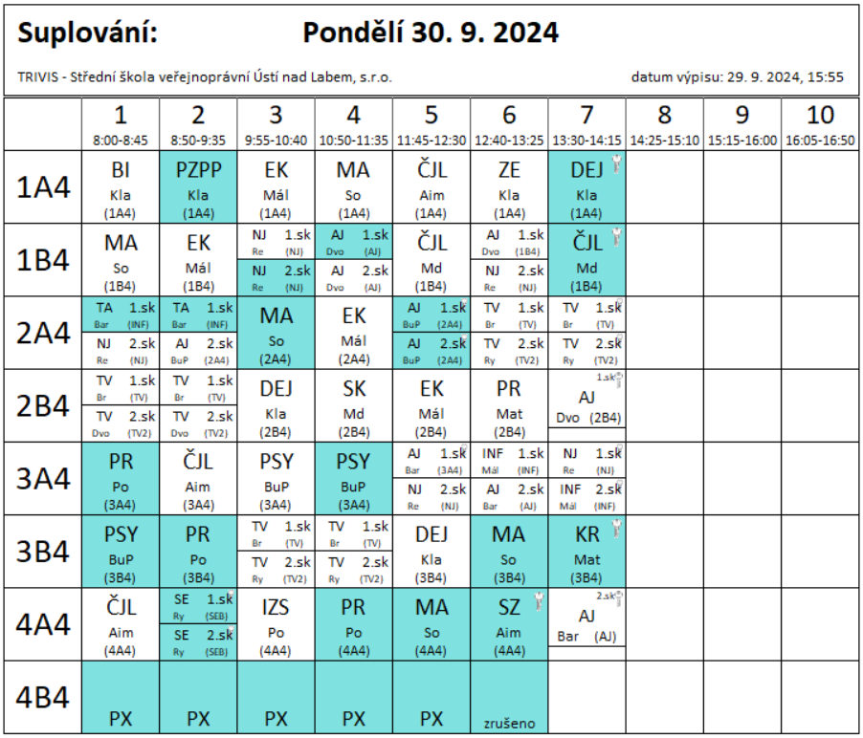

Dozory PX 4B4 – 1.hod Mat, 2.hod Mat, Re; 3.hod Mat, Md; 4.hod Mat, Aim; 5.hod Mat, Dvo